
Berzei |4113
Str. Mircea Vulcanescu nr. 87


BCCH | Afiseaza | LAC | CID | TRX | Diverse
5 | Berzei | 11132 | 41132 | 4  5 / 38 / 41 / 52 | RAM 111 dBm  2Ter  BSIC 7 / 65 / 62
18 | Matache |  | 41131 | 4  18 / 21 / 32 / 60
35 | Golescu |  | 41133 | 4  10 / 29 / 35 / 55
647 | - |  | 41135 | 4  647 / 655 / 659 / 665 | Barred  RAM 111 dBm

Iata un site relativ vechi, lansat asadar pe vremea Connex (înainte de 2005), si particular dintr-un punct de vedere : este trisectorizat pe GSM/UMTS însa emite mai nou si pe DCS – doar un singur BCCH ! Antenele sunt montate pe acoperisul unei mici vile de 4 etaje din intersectia strazilor Berzei si Mircea Vulcanescu (fosta Stefan Furtuna pe vremea comunistilor) ; pe aceasta strada se poate vedea în departare catre Nord cladirea aceea enorma de birouri cu sigla Generali… pentru ca defapt daca continui drept pe Berzei – care dupa piata Matache se va transforma în strada Buzesti – vei iesi cam dupa un Km în Piata Victoriei !
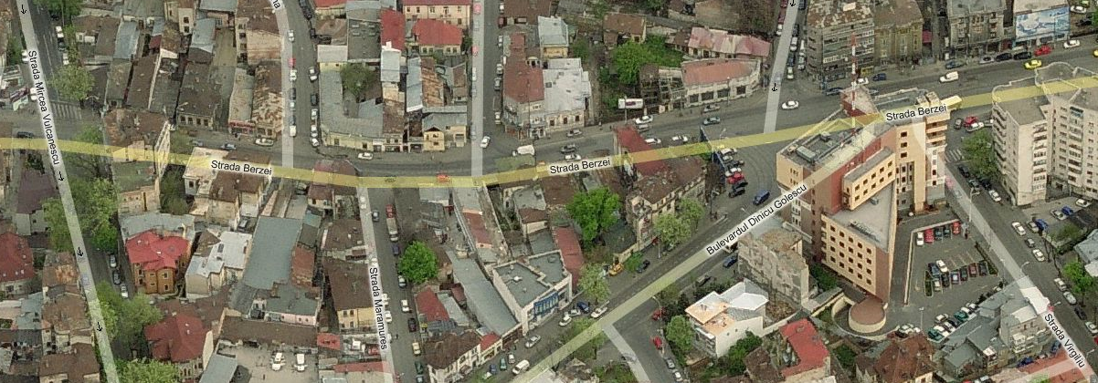
S2
S3

S1


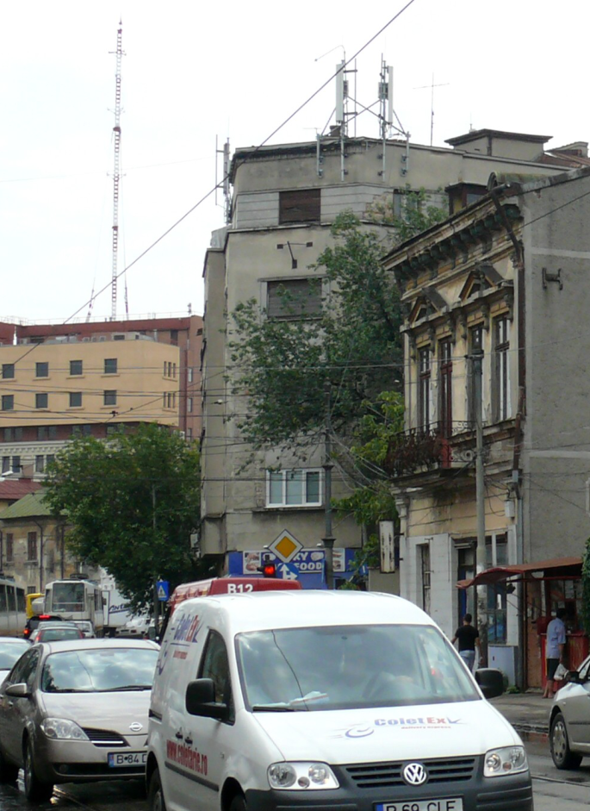
S3
S1
Sectoare & equipment
S2

Acest site este trisectorizat, emite 3 celule GSM/UMTS… însa numai una pe DCS – aparent aceasi pe cele 3 sectoare ! Cum eu nu am reusit sa fac nicio poza de ansamblu, o sa pun una de pe Panoramio (aparent din iulie 2008) în care vezi oarecum bine orientarea sectoarelor.

- S1| Nord-Est| Matache| emite undeva pe la Az. ≈40° adica nu drept catre piata Matache (care este full-North) ci mai degraba catre o zona de vile si case darapanate (defapt toata zona asta arata ca naiba, nu ai chiar nimic de vazut pe aici) pentru a se ajunge în aproximativ 400m mai încolo pe Calea Grivitei (si aia e vai de capu’ ei)…

Ca si antene se utilizeaza un singur Kathrein K742 271, model Triband crosspolar (806-960 MHz / 1710–1880 MHz / 1920–2170 MHz) de 2m lungime. In poza de ma jos se poate vedea faptul ca pe partea DCS nu se utilizeaza decât un singur jumper, asadar o singura ramura a antenei (+45°) este activa – si pe toate celelalte sectoare este la fel.

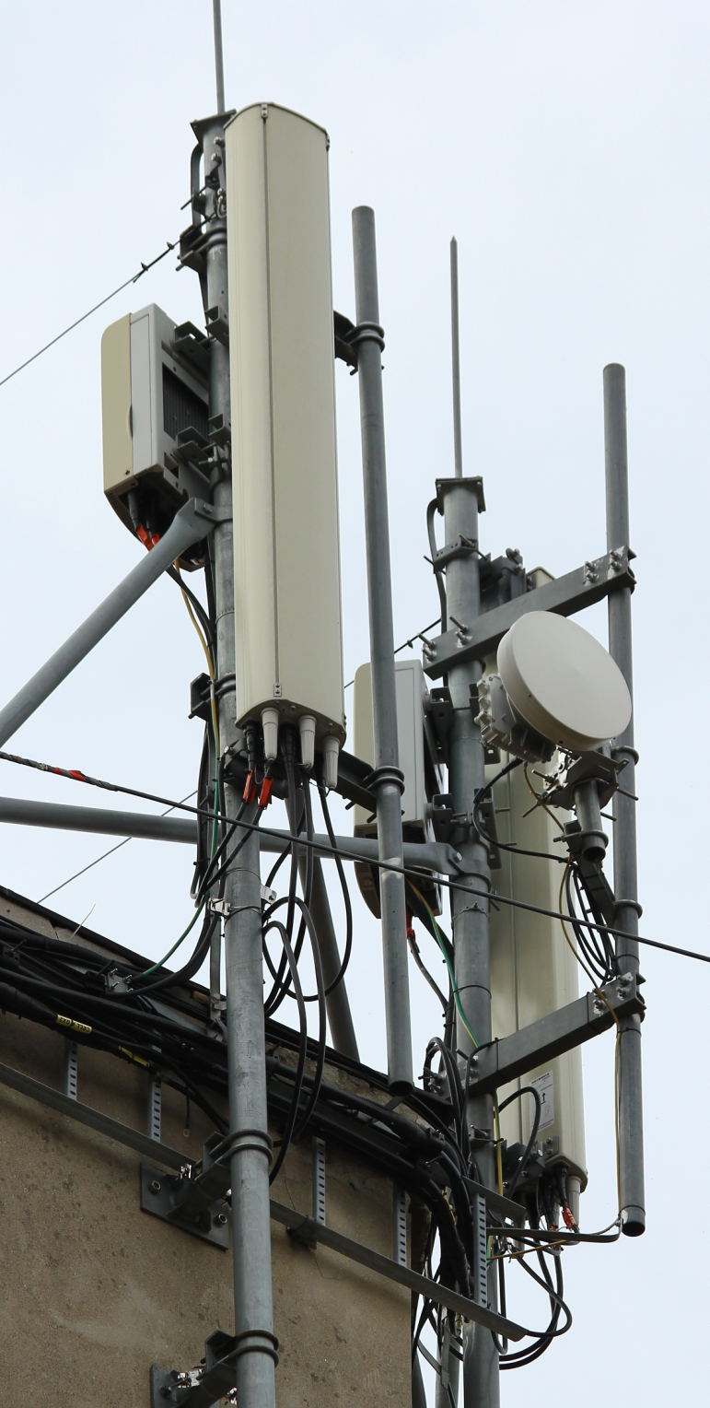
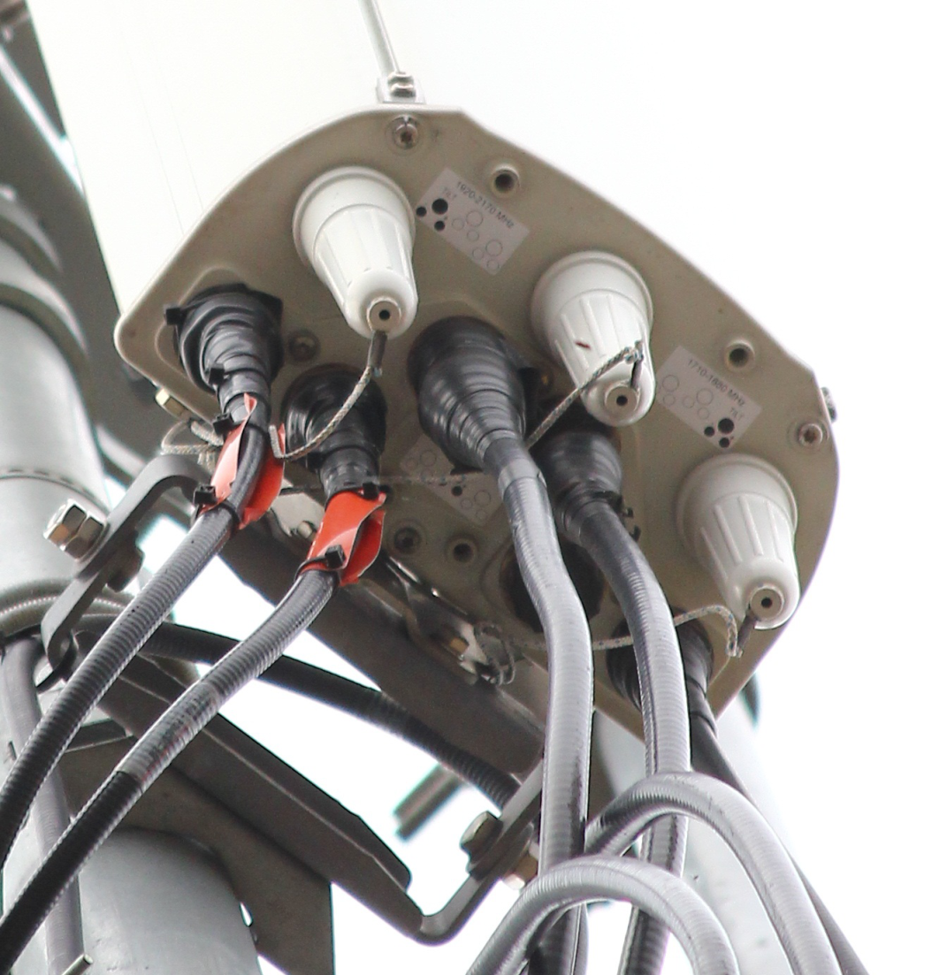
S1
S1

S3

- S2| Sud| Berzei| emite pe la Az. ≈170° pentru a acperi drept si frumos de-a lungul strazii Berzei, locatia afisata fiind asadar cât se poate de adaptata ! Se ajunge deci foarte repede în intersectia Berzei / Stirbei Voda (unde gasesti Orange BI_091) apoi se continua catre Sud pâna la intersectia cu Calea Plevnei (lânga Hotel Siqua) si uite cum ai ajuns în zona Kogalniceanu / Opera…

Si aici avem tot un Kathrein K742 271, conectat pe partea DCS tot cu un singur jumper.
S2
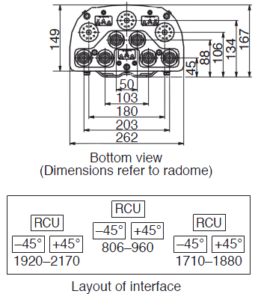
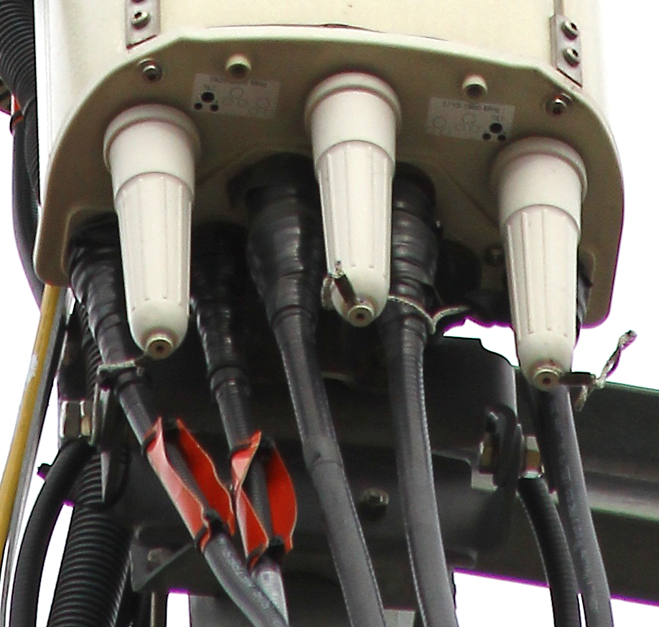

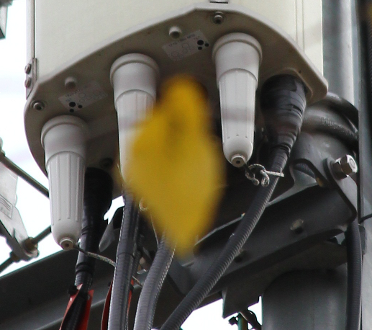
- S3| Nord-Vest| Golescu| emite cam pe la Az. ≈300° asa ca patrunde foarte repede în zona Garii de Nord, mai precis în enorma cladire a Minisiterului transporturilor (asa numita Palatul CFR) în mai putin de 300m…
S3

Desigur si acest sector este echipat cu acelasi model de antene, un Kathrein K742 271, conectat pe partea DCS tot cu un singur jumper. Si ca si pe celelalte sectoare, RRU-urile Huawei sunt montate fix în spatele antenelor, iar jumperii UMTS sunt etichetati cu rosu.

HW equipment

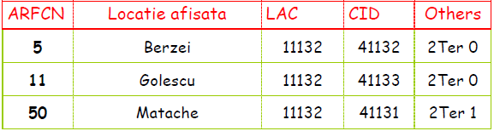
- Deja, din punct de vedere al antenelor, acest site nu a fost Triband-izat decât recent ! Pentru ca chiar daca uitasem complet, si eram aproape sigur ca este pentru prima oara când vizitez de aproape acest BTS (îmi aminteam de el, stiu ca am mai trecut cu masina sau cu taxiul pe aici...), am decoperit ca în vara 2006 (cam prima si ultima data când am monitorizat foarte tare Bucurestiul) venisem deja pâna la el, si chiar îl monitorizasem complet (fara capacitati din pacate) – rezultatele de atunci fiind expuse în tabelul alaturat.

Asadar pe vremea aceea nu aveai înca DCS aici (2Ter 0 pe doua sectoare), si mai notasem ceva foarte important : „este un site 900/3G trisectorizat, cu o singura antena Kathrein Dualband / sector” ! Asadar în 2006 aveam înca montate clasicele Kathrein-uri K742 266 (de 2.5m lungime), doar câte una pe fiecare sector – chiar daca suporturile au fost construite pentru a putea mentine si câte 2 antene/sector.

Desigur nu am nici o idee asupra datei de introducere a acestei celule DCS (vad doar ca pe StreetView, aparent de prin vara 2009, antenele Triband erau deja montate) – elegant împartita pe toate sectoarele. Probabil ca traficul a crescut mai multisor în zona, si cum pe partea GSM totul era complet (RBS plin, si doar câte o singura antena/sector) s-a decis sa nu se monteze un al doilea rând de antene ci sa se înlocuieasca cele Dualband cu unele Triband pentru ca densificarea sa se poata face „ca la carte”, în 1800 MHz !

- Ca tot a venit vorba de DCS, ai vazut ca pe fiecare antena (crosspolar) nu se utilizeaza decât una din ramurile (tot timpul cea +45°) destinate DCS-ului (1710-1880 MHz)... practic seamana leit cu ceea ce practica Connexul la scara larga în Bucuresti pe GSM900, adica utilizarea a câte 3 feederi DX (în general tot pentru o capacitate de 4 TRX) deci virtual a unei „antene si jumatate” (3 ramuri).

Asadar este un montaj cât se poate de logic : au 4 TRX, conectati prin 3 feederi – deci sunt probabil împartiti între sectoare : de exemplu doi pe o antena, si câte unul pe celelalte doua antene restante ; asta implica ca chiar daca avem un singur BCCH, pâna la urma fiecare sector nu beneficieaza decât de o capacitate fixa – sa zicem 2/1/1 TRX !? O fi oare posibil asa ceva, sau crezi ca le-au cuplat cumva pe toate 4 si le trimit împreuna prin feederi catre fiecare antena?

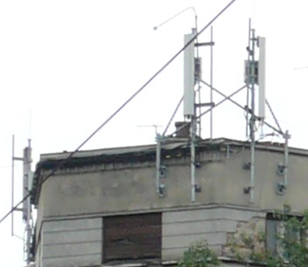
- Si uite ca iar avem un site la capacitatea sa maxima... cel putin pe GSM ! Dupa cum ai vazut avem clasicul cuplu Connexist de 4/4/4 TRX, ceea ce traduce faptul ca RBS-ul Ericsson 2206 este plin. Echipamentele sunt instalate undeva indoor, probabil sus la mezanina, feederi fiind fixati apoi pe niste ghene metalice prinse de fatada vilei (S3 fiind sectorul cel mai departat de RBS).

Dar unde au pus nene si cele 4 TRX-uri DCS ?! Ce o-r fi facut, au mai bagat oare înca un RBS 2206 (ca sa fie siguri ca mai au destul loc si pentru extensii pe viitor) ? Nu cred sa fi pus un 2202 (max. 6 TRX) sau un 2308 de microcell… Ca este totusi interesanta alegerea de a creea decât o singura celula DCS, tot nu stiu care ar fi motivul exact.

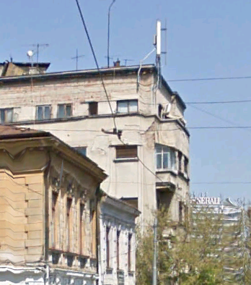
- Ca si LINK, cred ca avem vreo doua : unul mai nou, si unul invizibil !

- un mic Nec Pasolink pe un reflector de 0.3m care emite paralel cu S1 si este fixat pe bratul de sustinere liber al S3 ; este relativ nou, pentru ca nu exista nici în poza Panoramio de deasupra (iulie 2008) si nici pe StreetView (vara 2009) ! Merge asadar aproape sigur catre un client privat...

- normal ar trebui sa mai existe si un al doilea LINK (ABIS-ul) care nu este vizibil în pozele mele, însa cred ca l-am demascat în pozele de pe StreetView ! Pare sa o ia spre Sud... în directia aceea fiind posibil site-ul 055 Kogalniceanu (Az. 162° / 900m) – care l-ar putea întradevar receptiona cu un MW de 0.3 echipat cu un ODU Nec de generatie mai veche... Oare chiar asa sa fie ?

- si acest site este conectat pe FO, vezi sageata albastra în poza de sus/dreapta cu 2 pagini mai sus. Minim o fibra urca de pe strada pâna acolo sus, dar s-ar putea sa fie mai multe (se mai vad înca 3 cabluri care urca pe la S3...) ! Dec iar FO asta vestit VDF tras prim pomi

SW configuration

- Deja, hai sa-i felicitam de setarile locatiilor afisate de Busola prin Cell-Broadcast, chiar sunt foarte corespunzatoare cu realitatea ! Fiecare sector are CB-ul propriu, care indica în mod precis cartierul sau zona de interes acoperita.

- In rest, nu este mai nimic specific de remarcat dpdv al configuratiilor. Celula DCS este desigur Barred (nu am notat specific acest lucru, dar nu vad cum ar putea sa nu fie), iar eu nu am testat deloc daca Hopping-ul era activ – m-am multumit cu CA_List-ul de pe TEMS...

De remarcat faptul ca în momentul testelor mele (pe la 11 dimineata) S2| BCCH 5 cam era în EXtended Mode... dar asta nu e nimic paranormal pentru verzi pâna la urma... Am început sa monitorizez acest site în statia de autobuz Berzei de pe strada Stribei Voda (în fata site-ului Orange BI_091), putin din întâmplare defapt : dupa ce terminasem cu Orange-ul am revenit pe Connex, care by-default acolo în statie statea pe acest BCCH 5, si am vazut acea celula DCS asa ca am fost curios si am BTS Testat-o, apoi am remarcat ca la candidate aveam si un BCCH 18 cu un CID asemanator... mi-am dat deci repede seama ca ar fi vorba de acest site, si chiar daca nu prevazusem sa-i fac o vizita în ziua aceea, am zis ca totusi se merita vazut din cauza prezentei 1800-ului !

- Cât despre BA_List-uri, ca si DCS ai declarat :

- BCCH 5 celulele 647
- BCCH 18 celulele 641 / 647 / 653
- BCCH 35 celulele 647

Pe ²/₃ din celule nu se declara decât BCCH-ul DCS propriu. Doar catre Nord-Est (zona Matache) se mai declara înca doua BCCH-uri DCS, tradând prezenta unui alt site Triband pe acolo prin zona Nordica…

- Iar despre LAC-uri, aici esti în 11132... însa cam esti înconjurat de 11142 ! Asadar doar S3| Vest pare sa fie linistit, pentru ca zona Garii de Nord se mentine în acelasi LAC ; în rest, catre Nord / Est o sa treci probabil în 11142, iar catre Sud cele mai limitrofe site-uri din zona (2034 Stribei si 3438 Vasile Pârvan / Hotel Siqua) sunt în 11142 – însa sunt sanse ca înainte sa ajungi pe acolo sa fii mai întâi preluat de 2005 Fagaras... care tot de 11132 apartine.

RAR | 2
GSM | EAHC B | 2Ter MB0
MT |GSM |DCS  MS-TXPWR-MAX-CCH | 5 0

T3212 | 40 | 240 (TEMS)
BA |GSM |DCS  BS-AG-BLKS-RES | 1 0

PRP | 4
DSF | 22
CM |GSM |DCS  CCCH configuration | 0 1

LAC 3G | 32011

CRH |GSM | 8

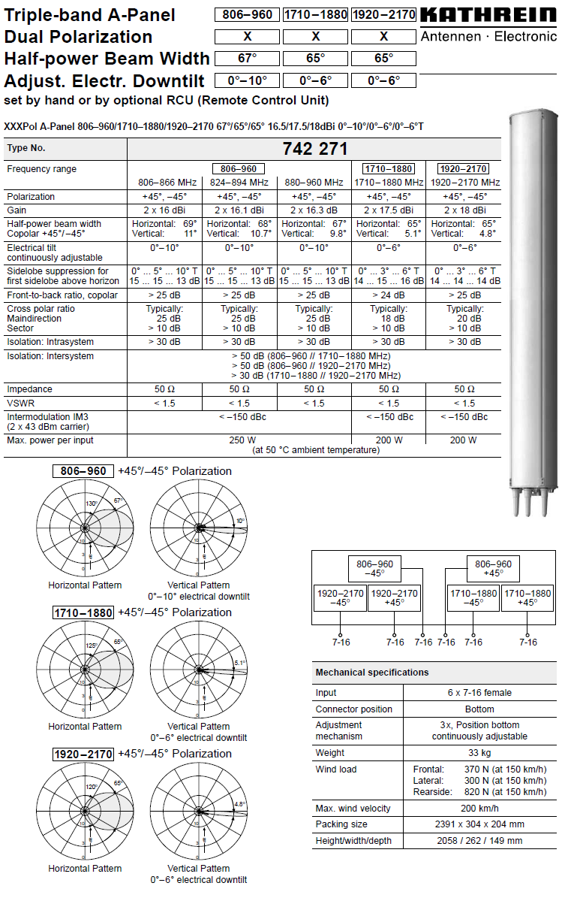

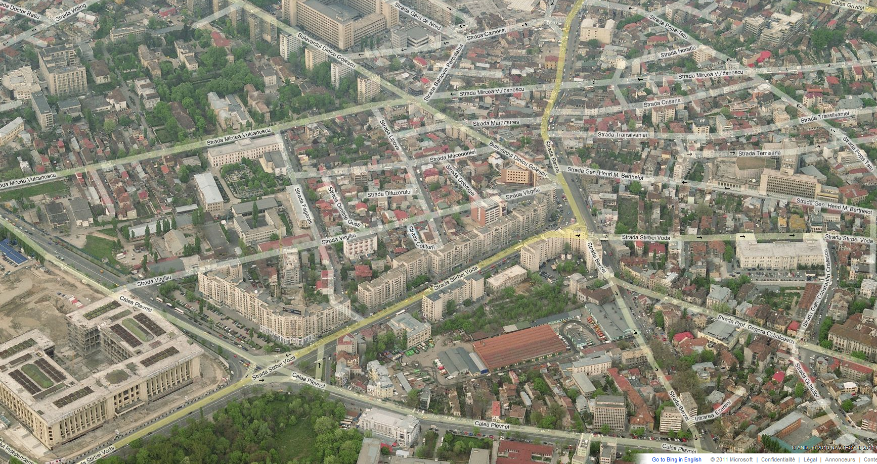

S3
S1
S2

